Качир ауданының ауыл, ауылдық округ әкімдері аппараттары мемлекеттік мекемелері көрсететін мемлекеттік қызмет регламенттерін бекіту туралы
Күшін жойған
Павлодар облысы Качир аудандық әкімдігінің 2012 жылғы 20 қарашадағы N 447/16 қаулысы. Павлодар облысының Әділет департаментінде 2012 жылғы 19 желтоқсанда N 3292 тіркелді. Күші жойылды - Павлодар облысы Качир аудандық әкімдігінің 2013 жылғы 19 маусымдағы N 182/6 қаулысымен
РҚАО ескертпесі:
Мәтінде авторлық орфография және пунктуация сақталған.
Ескерту. Күші жойылды - Павлодар облысы Качир аудандық әкімдігінің 19.06.2013 N 182/6 қаулысымен.
Қазақстан Республикасының 2000 жылғы 27 қарашадағы "Әкімшілік рәсімдер туралы" Заңының 9-1-бабы 4-тармағына, Қазақстан Республикасы Үкіметінің 2010 жылғы 20 шілдедегі "Жеке және заңды тұлғаларға көрсетілетін мемлекеттік қызметтердің тізілімін бекіту туралы" N 745 қаулысына сәйкес, мемлекеттік қызметті сапалы көрсету мақсатында Качир ауданының әкімдігі ҚАУЛЫ ЕТЕДІ:
1. Қоса берілгендер:
1) "Ветеринариялық анықтама беру" мемлекеттік қызмет регламенті;
2) "Жануарға ветеринариялық паспорт беру" мемлекеттік қызмет регламенті бекітілсін.
2. Осы қаулының орындалуын бақылау аудан әкімінің орынбасары А.Б. Жармағамбетовке жүктелсін.
3. Осы қаулы алғаш ресми жарияланғаннан кейін он күнтізбелік күн өткен соң қолданысқа енгізіледі.
Аудан әкімі Н. Күлжан
Качир ауданы әкімдігінің
2012 жылғы 20 қарашадағы
N 447/16 қаулысымен
бекітілген
"Ветеринариялық анықтама беру" мемлекеттік қызмет регламенті
1. Жалпы ережелер
1. "Ветеринариялық анықтама беру" мемлекеттiк қызметiн осы регламенттің 1-қосымшасында көрсетiлген мекенжайлар бойынша "Качир ауданының ветеринария бөлімі" мемлекеттік мекемесі, кентінің, ауылдары мен селолық округтер әкімдерінің аппараттарының (бұдан әрi - ЖАО) ветеринарлық дәрiгерлерімен (бұдан әрi - ветдәрiгер) ұсынылады.
2. Көрсетiлетiн мемлекеттiк қызмет нысаны: автоматтандырылмаған.
3. Мемлекеттiк қызмет Қазақстан Республикасының 2002 жылғы 10 шiлдедегi "Ветеринария туралы" Заңының 10-1-бабы 13) тармақшасына, Қазақстан Республикасы Үкiметiнiң 2011 жылғы 29 сәуiрдегi "Асыл тұқымды мал шаруашылығы және ветеринария саласындағы мемлекеттiк қызметтер стандарттарын бекiту және Қазақстан Республикасы Үкiметiнiң 2010 жылғы 20 шiлдедегi N 745 қаулысына (бұдан әрі – стандарт) өзгерiстер мен толықтыру енгiзу туралы" N 464 қаулысына сәйкес көрсетiледi.
4. Мемлекеттiк қызмет көрсету туралы ақпарат осы регламенттің 1-қосымшасында көрсетiлген мемлекеттік қызмет көрсету орындарындағы стендтерде орналасқан.
5. Көрсетiлетiн мемлекеттiк қызметтiң нәтижесi ветеринариялық анықтама (қағаздағы тасымалдағышта) (бұдан әрі – анықтама) беру не жазбаша түрдегi мемлекеттiк қызмет көрсетуден бас тарту туралы дәлелдi жауап болып табылады.
6. Мемлекеттiк қызмет жеке және заңды тұлғаларға (бұдан әрi - тұтынушы) көрсетiледi.
7. Мемлекеттiк қызмет мынадай мерзiмдерде ұсынылады:
1) мемлекеттiк қызмет өтініш білдірген күні iшiнде көрсетiледi;
2) мемлекеттiк қызметтi алуға дейiнгi шектеулі рұқсат етiлетiн күту уақыты - 30 (отыз) минуттан аспайды;
3) мемлекеттiк қызметтi алушыға қызмет ұсынудың шектеулі рұқсат етiлетiн уақыты - 30 (отыз) минуттан аспайды.
8. Мемлекеттік қызмет демалыс және мереке күндерін қоспағанда жұмыс күндері, сағат 13.00-ден 14.30-ға дейін үзіліспен, сағат 09.00-ден 18.30-ға дейін көрсетіледі. Қабылдау алдын ала жазылусыз және жеделдетiп қызмет көрсетусiз кезек тәртiбiнде жүзеге асырылады.
9. Мемлекеттік қызметті көрсету үшін күтуге және қажетті құжаттарды дайындауға жағдайлар жасалады (күтуге кресло қойылады, құжаттарды толтыру үшін орындар қажетті құжаттардың тізбесі мен оны толтыру үлгілерімен стендтермен жабдықталған).
2. Мемлекеттiк қызметтi көрсетудiң тәртiбi
10. Мемлекеттiк қызметтi алуға қажеттi құжаттар және оларға қойылатын талаптар тiзбесi:
1) жануарға ветеринариялық паспорт;
2) терi-жүн шикiзатына, жануардың жеке нөмiрi көрсетiлген жапсырма мiндеттi түрде қажет;
3) ветеринариялық анықтама бланкi құнын төлеуiн растайтын құжат.
11. Мемлекеттiк қызмет тұтынушы не оның өкiлi тiкелей жүгiнген күнi көрсетiледi.
12. Мемлекеттiк қызметтi көрсетуден бас тарту үшiн мыналар:
1) егер жануар, жануардан алынатын өнiм және шикiзат (бұдан әрi - объект) қолайсыз аймақтан тасымалданған жағдайда;
2) жұқпалы сипаттағы ауру анықталғанда;
3) жануардың жеке нөмiрi болмағанда;
4) орны ауыстырылатын (тасымалданатын) объектiнiң, көлiк құралының ветеринарлық-санитарлық талаптарға және қауiпсiздiк талаптарына сәйкессiздiгi негiз болып табылады.
3. Мемлекеттiк қызмет көрсету үдерісіндегi
iс-әрекеттер (өзара әрекет) тәртiбi
13. Құжаттарды қабылдауды осы регламенттің 1-қосымшасында көрсетілген ЖАО бөлімшелерінің мал дәрігерлері жүргізеді.
14. Мемлекеттiк қызмет көрсету тұтынушысының өтiнiшi жеке және заңды тұлғалардың өтiнiштерiн тiркеу журналында, тұтынушының мемлекеттiк қызметтi алатын күні көрсетiлiп ветдәрігермен тiркеледi.
15. Мемлекеттiк қызметтi көрсету үдерісіне келесi құрылымдық-функционалдық бiрлiктер қатысады:
осы регламенттің 1-қосымшасында көрсетілген ЖАО ветеринариялық дәрігерлері.
16. Әр әкiмшiлiк әрекеттiң (рәсiмнiң) орындалу мерзiмiн көрсетумен әрбiр құрылымдық-функционалдық бiрлiктер әкiмшiлiк әрекеттерiнде (рәсiмдерiнде) өзара әрекеттестiктiң кезектiлiгiнiң мәтiндiк кестелiк сипаттамалары осы регламенттiң 2-қосымшасына сәйкес келтiрiлген.
17. Мемлекеттiк қызмет көрсету және құрылымдық-функционалдық бiрлiктер үдерісiндегi әкiмшiлiк әрекеттердiң логикалық кезектiлiгi арасындағы өзара байланысты бейнелейтiн сызба осы регламенттiң 3-қосымшасына сәйкес келтiрiлген.
4. Мемлекеттік қызметті көрсететін
лауазымды тұлғалардың жауапкершілігі
18. Мемлекеттік қызметті көрсету тәртібін бұзғаны үшін лауазымды тұлғалар Қазақстан Республикасының қолданыстағы заңнамасымен белгіленген тәртіпте жауапты болады.
"Ветеринариялық анықтама беру"
мемлекеттік қызметінің регламентіне
1-қосымша
Мемлекеттік қызметті көрсету
кезіндегі уәкілетті органдардың тізімі
р/с N | Ауылдық округі әкімі аппаратының толық атауы | Елді мекен атауы | Байланыс телефоны | Заңды мекен жайы | Сайт мекен жайы
1 | "Байқоныс ауылдық округі әкімінің аппараты" ММ | Байқоныс а., Қызылтаң а., Тілеубай а. | (871833)95490 | Байқоныс а, Гвардейский к., 15 | жоқ
2 | "Береговой ауылдық округі әкімінің аппараты" ММ | Береговой а., Осьмерыжск а., Зеленая Роща а., Луговое а., Тихомировка а. | (871833)94396 | Береговой а., Намазбаев к., 1 | жоқ
3 | "Березовка ауылдық округі әкімінің аппараты" ММ | Березовка а., Малые –Березняки а. | (871833)98642 | Березовка а., Советов к., 1 | жоқ
4 | "Бобровка ауылдық округі әкімінің аппараты"ММ | Жаңабет а., Жасқайрат а., Бобровка а. | (871833)93450 | Жаңабет а., 60 лет Октября к., 25 | жоқ
5 | "Верненка ауылдық округі әкімінің аппараты" ММ | Львовка а. | (871833)40637 | Львовка а., Киров к.,25 | жоқ
6 | "Воскресен ауылдық округі әкімінің аппараты"ММ | Воскресенка а. | (871833)23131 | Воскресен а., 70 лет Октября к.,1 | жоқ
7 | "Жаңа-Құрылыс ауылдық округі әкімінің аппараты"ММ | Трофимовка а., Тегістік а., Покровка а., Жаңа-Құрылыс а | (871833)91597 | Трофимовка а., М-Горького к. 13 | жоқ
8 | "Ивановка ауылдық округі әкімінің аппараты"ММ | Ивановка а., Новоспасовка а. | (871833)40390 | Ивановка а., Советов к., 21 | жоқ
9 | "Калиновка ауылдық округі әкімінің аппараты" ММ | Калиновка а., Қызылдау а., Қаратал а | (871833)21386 | Калиновка а., Победы к.,50 | жоқ
10 | "Коммунар ауылдық округі әкімінің аппараты"ММ | Фрументьевка а | (871833)40738 | Коммунар а., Школьная к., 29 | жоқ
11 | "Октябрь ауылдық округі әкімінің аппараты" ММ | Октябрьск а., Мотоғұл а., Первомай а., Лесное а., Благовещенка а. | (871833)97585 | Октябрьск а., Панфилова к., 3 | жоқ
12 | "Песчан ауылдық округі әкімінің аппараты" ММ | Песчаное а., Қарасуық а. | (871833)26897 | Песчаное а., Шоссейная к., 5 | жоқ
13 | "Тереңкөл ауылдық округі әкімінің аппараты" ММ | Тереңкөл а, Ынталы а., Юбилейное а. | (871833)21665 | Тереңкөл а.,Тургенев к., 85а | жоқ
14 | "Федоровка ауылдық округі әкімінің аппараты" ММ | Федоровка а., Конторка а., Воронцовка а. | (871833)40206 | Федоров а., Школьная к. | жоқ
"Ветеринариялық анықтама беру"
мемлекеттік қызметінің регламентіне
2-қосымша
1-кесте. Құрылымдық-функционалдық бiрлiктер әрекетiне сипаттама
1 | Әрекет N(барысы, жұмыс ағымы) | 1 | 2 | 3
2 | Құрылымдық-функционалдық бiрлiктер атауы | ЖАО ветдәрігері | ЖАО ветдәрігері | ЖАО ветдәрігері
3 | Әрекет (процесс, рәсім, операциялар) атауы және олардың сипаттамасы | регламенттің 10-тармағында көрсетілгендей тұтынушымен ұсынылған құжаттар пакетiн тексеру және қабылдау | Анықтаманы немесе мемлекеттік қызмет көрсетуден бас тарту туралы дәлелді жауапты толтыру | Анықтамалар беру журналына тіркеу. Тұтынушыға дайын құжатты немесе қызмет көрсетуден бас тарту туралы дәлелді жауапты дайындау
4 | Аяқталу нысаны (мәлiметтер,құжат, ұйымдастыру-өкiмдiк шешiмдер) | Құжаттарды қабылдау | Анықтамаға не бас тарту туралы дәлелді жауапқа қол қою | Тұтынушыға дайын құжатты немесе бас тарту туралы дәлелді жауапты беру
5 | Орындау мерзiмi | 30 минуттан аспайды | өтініш білдірген күнi көрсетiледi | 30 минуттан аспайды
"Ветеринариялық анықтама беру"
мемлекеттік қызметінің регламентіне
3-қосымша
ЖАО-ға өтініш білдіргенде мемлекеттік қызметті ұсыну сызбасы
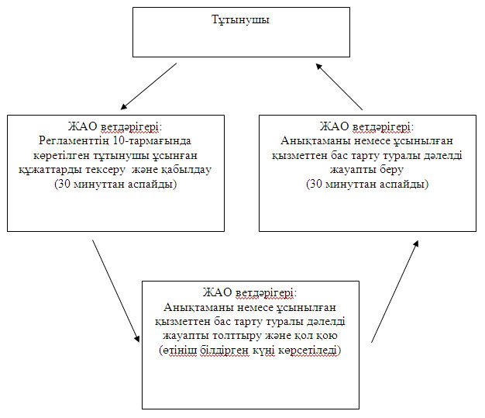
Качир ауданы әкімдігінің
2012 жылғы 20 қарашадағы
N 447/16 қаулысымен
бекітілген
"Жануарға ветеринариялық паспорт беру"
мемлекеттiк қызмет регламенті
1. Жалпы ережелер
1. "Жануарға ветеринариялық паспорт беру" мемлекеттiк қызметiн (бұдан әрi - мемлекеттiк қызмет) осы регламенттің (бұдан әрi - регламент) 1-қосымшасында көрсетiлген мекенжайы бойынша "Качир ауданы ветеринария бөлімі" мемлекеттік мекемесі, кентінің, ауылдары мен селолық округтер әкімдерінің аппараттарының (бұдан әрi - ЖАО) ветеринарлық дәрiгерлерімен (бұдан әрi - ветдәрiгер) ұсынылады.
2. Көрсетiлетiн мемлекеттiк қызмет нысаны: автоматтандырылмаған.
3. Мемлекеттiк қызмет Қазақстан Республикасының 2002 жылғы 10 шiлдедегi "Ветеринария туралы" Заңының 10-1-бабы 13) тармақшасына, Қазақстан Республикасы Үкiметiнiң 2011 жылғы 29 сәуiрдегi "Асыл тұқымды мал шаруашылығы және ветеринария саласындағы мемлекеттiк қызметтер стандарттарын бекiту және Қазақстан Республикасы Үкiметiнiң 2010 жылғы 20 шiлдедегi N 745 қаулысына (бұдан әрі – стандарт) өзгерiстер мен толықтыру енгiзу туралы" N 464 қаулысына сәйкес көрсетiледi.
4. Мемлекеттiк қызмет көрсету туралы ақпарат осы регламенттің 1-қосымшасында көрсетiлген мемлекеттік қызмет көрсету орындарындағы стендтерде орналасқан.
5. Көрсетiлетiн мемлекеттiк қызметтiң нәтижесi жануарға ветеринариялық паспортты (жануардың ветеринариялық паспортының түпнұсқасы, жануардың ветеринариялық паспортынан үзiндi) (бұдан әрі – паспорт) беру немесе мемлекеттiк қызмет көрсетуден бас тарту туралы дәлелдi жауап болып табылады.
6. Мемлекеттiк қызмет жеке және заңды тұлғаларға (бұдан әрi - тұтынушы) көрсетiледi.
7. Мемлекеттiк қызметті көрсету мерзiмі:
1) жануарға жеке нөмір берілген сәттен немесе оны беруден бас тартудан бастап жануарға ветеринариялық паспорты (жануардың ветеринариялық паспортынан үзiндi беру) беру мерзiмi - 3 (үш) жұмыс күні iшiнде;
2) жануар иесi жануарға ветеринариялық паспорттың жоғалғаны туралы өтiнiш берген күнiнен бастап жануарға ветеринариялық паспорттың түпнұсқасын беру мерзімі - 10 (он) жұмыс күн iшiнде;
3) мемлекеттiк қызметтi алушыға қызмет ұсынудың ең жоғары рұқсат етiлетiн уақыты - 30 (отыз) минуттан аспайды;
4) мемлекеттiк қызметтi алушыға ең жоғары рұқсат етiлетiн қызмет көрсету уақыты - 40 (қырық) минуттан аспайды.
8. Мемлекеттік қызмет демалыс және мереке күндерін қоспағанда жұмыс күндері, сағат 13.00-ден 14.30-ға дейін үзіліспен, сағат 09.00-ден 18.30-ға дейін көрсетіледі. Қабылдау алдын ала жазылусыз және жеделдетiп қызмет көрсетусiз кезек тәртiбiнде жүзеге асырылады.
9. Мемлекеттік қызметті көрсету үшін күтуге және қажетті құжаттарды дайындауға жағдайлар жасалады (күтуге кресло қойылады, құжаттарды толтыру үшін орындар қажетті құжаттардың тізбесі мен оны толтыру үлгілерімен стендтермен жабдықталған).
2. Мемлекеттiк қызметтi көрсетудiң тәртiбi
10. Мемлекеттік қызметті алу үшін тұтынушы келесі құжаттарды ұсынады:
Жануарға ветеринариялық паспортты алу үшiн тұтынушы жануарға ветеринариялық паспорттың бланкiсiнiң құнын төлегенiн растайтын құжатты бередi. Бұдан басқа, жануарда - жануарға берiлген бiрдейлендiру нөмiрi болуы қажет.
Ветеринариялық паспорттың түпнұсқасын және (ветеринариялық паспорттан үзiндiні) алу үшiн тұтынушы:
1) еркiн нысандағы жазбаша өтiнiш;
2) жануардың ветеринариялық паспортының жоғалған, бүлiнген фактiсiн растайтын құжаттар (болған жағдайда) қоса бередi.
11. Тұтынушы жануарға ветеринариялық паспортты алу үшiн осы регламенттің 1-қосымшасында көрсетiлген мекенжайлар бойынша ЖАО-ның ветдәрiгерiне жүгiнедi.
Жануарға ветеринариялық паспорттың түпнұсқасын (жануардың ветеринариялық паспортынан үзiндi) алу үшiн тұтынушы осы регламенттің 1-қосымшасында көрсетiлген мекенжайлар бойынша ЖАО-на өтiнiш жасайды.
Жануарға ветеринариялық паспорттың түпнұсқасын (жануардың ветеринариялық паспортынан үзiндi) алу үшін жүгінген кезде тұтынушының өтініші тіркеу журналында тіркеледі және тұтынушы мемлекеттік қызметті алған күні мен уақыт, мерзімі мен орнын көрсетілген талон беріледі.
12. Жануарға ветеринариялық паспорт (жануарға ветеринариялық паспорттың түпнұсқасы, жануардың ветеринариялық паспортынан үзiндi) жануар иесiнiң жеке өзi не оның өкiлi келген кезде берiледi.
13. Мемлекеттiк қызметтi көрсетуден бас тартуға жануарға берiлген бiрдейлендiру нөмiрi болмауы негiз болып табылады.
3. Мемлекеттiк қызмет көрсету үдерісіндегi
iс-әрекеттер (өзара әрекет) тәртiбi
14. Құжаттарды қабылдауды осы регламенттің 1-қосымшасында көрсетілген ЖАО-ының ветдәрігерлері жүргізеді.
15. Мемлекеттiк қызмет тұтынушысының өтiнiшi жеке және заңды тұлғалардың өтiнiштерiн тiркеу журналында, тұтынушының мемлекеттiк қызметтi алатын күні көрсетiлiп тiркеледi.
16. Мемлекеттiк қызметтi көрсету үдерісіне келесi құрылымдық-функционалдық бiрлiктер қатысады:
осы регламенттің 1-қосымшасында көрсетілген ЖАО ветеринариялық дәрігерлері.
17. Әр әкiмшiлiк әрекеттiң (рәсiмнiң) орындалу мерзiмiн көрсетумен әрбiр құрылымдық-функционалдық бiрлiктер әкiмшiлiк әрекеттерiнде (рәсiмдерiнде) өзара әрекеттестiктiң кезектiлiгiнiң мәтiндiк кестелiк сипаттамалары осы регламенттiң 2-қосымшасына сәйкес келтiрiлген.
18. Мемлекеттiк қызмет көрсету және құрылымдық-функционалдық бiрлiктер үдерісiндегi әкiмшiлiк әрекеттердiң логикалық кезектiлiгi арасындағы өзара байланысты бейнелейтiн сызба осы регламенттiң 3-қосымшасына сәйкес келтiрiлген.
4. Мемлекеттік қызметті көрсететін
лауазымды тұлғалардың жауапкершілігі
19. Мемлекеттік қызметті көрсету тәртібін бұзғаны үшін лауазымды тұлғалар Қазақстан Республикасының қолданыстағы заңнамасымен белгіленген тәртіпте жауапты болады.
"Жануарға ветеринариялық паспорт беру"
мемлекеттік қызмет регламенті
1-қосымша
Мемлекеттік қызметті көрсету
кезіндегі уәкілетті органдардың тізімі
р/с N | Ауылдық округі әкімі аппаратының толық атауы | Елді мекен атауы | Байланыс телефоны | Заңды мекен жайы | Сайт мекен жайы
1 | "Байқоныс ауылдық округі әкімінің аппараты" ММ | Байқоныс а., Қызылтаң а., Тілеубай а. | (871833)95490 | Байқоныс а, Гвардейский к., 15 | жоқ
2 | "Береговой ауылдық округі әкімінің аппараты" ММ | Береговой а., Осьмерыжск а., Зеленая Роща а., Луговое а., Тихомировка а. | (871833)94396 | Береговой а., Намазбаев к., 1 | жоқ
3 | "Березовка ауылдық округі әкімінің аппараты" ММ | Березовка а., Малые –Березняки а. | (871833)98642 | Березовка а., Советов к., 1 | жоқ
4 | "Бобровка ауылдық округі әкімінің аппараты"ММ | Жаңабет а., Жасқайрат а., Бобровка а. | (871833)93450 | Жаңабет а., 60 лет Октября к., 25 | жоқ
5 | "Верненка ауылдық округі әкімінің аппараты" ММ | Львовка а. | (871833)40637 | Львовка а., Киров к., 25 | жоқ
6 | "Воскресен ауылдық округі әкімінің аппараты"ММ | Воскресенка а. | (871833)  23131 | Воскресен а., 70 лет Октября к.,1 | жоқ
7 | "Жаңа-Құрылыс ауылдық округі әкімінің аппараты"ММ | Трофимовка а., Тегістік а., Покровка а., Жаңа-Құрылыс а | (871833)91597 | Трофимовка а., М-Горького к.13 | жоқ
8 | "Ивановка ауылдық округі әкімінің аппараты"ММ | Ивановка а., Новоспасовка а. | (871833)40390 | Ивановка а., Советов к., 21 | жоқ
9 | "Калиновка ауылдық округі әкімінің аппараты" ММ | Калиновка а., Қызылдау а., Қаратал а. | (871833)21386 | Калиновка а., Победы к., 50 | жоқ
10 | "Коммунар ауылдық округі әкімінің аппараты"ММ | Фрументьевка а. | (871833)  40738 | Коммунар а., Школьная к., 29 | жоқ
11 | "Октябрь ауылдық округі әкімінің аппараты" ММ | Октябрьск а., Мотоғұл а., Первомай а., Лесное а., Благовещенка а. | (871833)97585 | Октябрьск а., Панфилова к., 3 | жоқ
12 | "Песчан ауылдық округі әкімінің аппараты" ММ | Песчаное а., Қарасуық а. | (871833)26897 | Песчаное а., Шоссейная к., 5 | жоқ
13 | "Тереңкөл ауылдық округі әкімінің аппараты" ММ | Тереңкөл а, Ынталы а., Юбилейное а. | (871833)21665 | Тереңкөл а., Тургенев к., 85а | жоқ
14 | "Федоровка ауылдық округі әкімінің аппараты" ММ | Федоровка а., Конторка а., Воронцовка а. | (871833)40206 | Федоров а., Школьная к. | жоқ
"Жануарға ветеринариялық паспорт беру"
мемлекеттік қызмет регламенті
2-қосымша
1-кесте. Құрылымдық-функционалдық бiрлiктер әрекетiне сипаттама
Тұтынушы өтінген жағдайда жануарға ветеринариялық паспорт (жануардың ветеринариялық паспортынан үзiндi) беру
1 | Әрекет N (барысы, жұмыс ағымы) | 1 | 2 | 3
2 | құрылымдық-функционалдық бiрлiктер атауы | ЖАО ветдәрігері | ЖАО ветдәрігері | ЖАО ветдәрігері
3 | Әрекет (процесс, рәсім, операциялар) атауы және олардың сипаттамасы | Регламенттің 10-тармағында көрсетілген тұтынушы ұсынған құжаттарды қабылдау және тіркеу және өтінішті тексеру | Жануарға ветеринариялық паспортты (жануардың ветеринариялық паспортынан үзiндi) дайындау | Жануарға ветеринариялық паспорт (жануардың ветеринариялық паспортынан үзiндi) беру журналына тіркеу. Тұтынушыға дайын құжатты беруге дайындау
4 | Аяқталу нысаны (мәлiметтер,құжат, ұйымдастыру-өкiмдiк шешiмдер) | Құжаттарды қабылдау | Жануарға ветеринариялық паспорт (жануардың ветеринариялық паспортынан үзiндi) қол қою | Тұтынушыға дайын құжатты беру
5 | Орындау мерзiмi | 30 минуттан аспайды | 1 жұмыс күні | 40 минуттан аспайды
2-кесте. Құрылымдық-функционалдық бiрлiктер әрекетiне сипаттама
Жануардың ветеринариялық паспортының түпнұсқасын алуға тұтынушы өтінген жағдайда
1 | Әрекет N (барысы, жұмыс ағымы) | 1 | 2 | 3
2 | Құрылымдық-функционалдық бiрлiктер атауы | ЖАО ветдәрігері | ЖАО ветдәрігері | ЖАО ветдәрігері
3 | Әрекет (процесс, рәсім, операциялар) атауы және олардың сипаттамасы | Регламенттің 10-тармағында көрсетілген тұтынушы ұсынған құжаттарды қабылдау және тіркеу және өтінішті тексеру | Тұтынушы ұсынған құжаттарды қарастыру | Жануарға ветеринариялық паспорт беру журналына тіркеу. Тұтынушыға дайын құжатты беруге дайындау
4 | Аяқталу нысаны (мәлiметтер,құжат, ұйымдастыру-өкiмдiк шешiмдер) | Құжаттарды қабылдау | Жануардың ветеринариялық паспортының түпнұсқасы немесе мемлекеттiк қызмет көрсетуден бас тарту туралы дәлелдi жауапқа қол қою | Тұтынушыға дайын құжатты беру
5 | Орындау мерзiмi | 30 минуттан аспайды | 8 жұмыс күні | 40 минуттан аспайды
"Жануарға ветеринариялық паспорт беру"
мемлекеттік қызмет регламенті
3-қосымша
ЖАО-ға өтініш білдіргенде мемлекеттік қызметті ұсыну 1-сызбасы
Жануарға ветеринариялық паспорт беру жануардың (ветеринариялық паспортынан үзiндi) беру
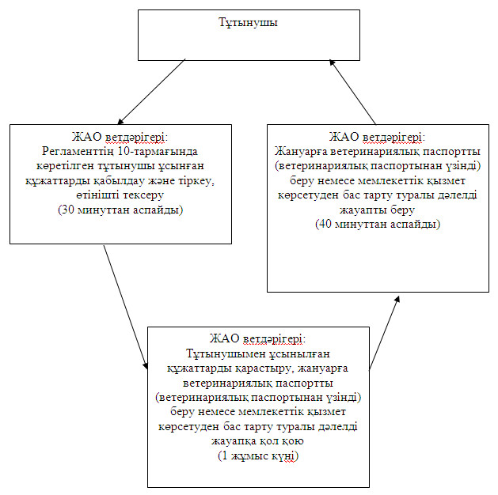
ЖАО-ға өтініш білдіргенде мемлекеттік қызметті ұсыну 2-сызбасы
Жануардың ветеринариялық паспортының түпнұсқасы
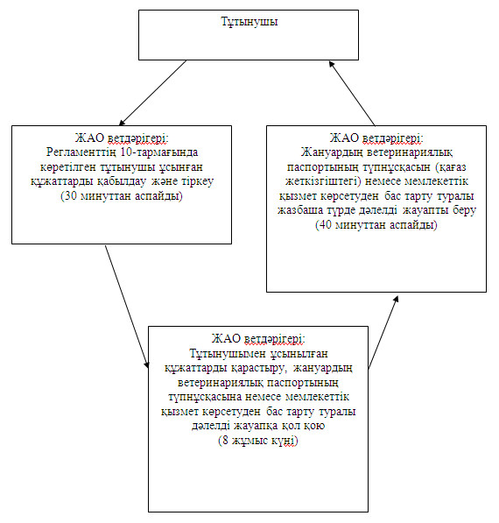

© 2012. Қазақстан Республикасы Әділет министрлігінің «Қазақстан Республикасының Заңнама және құқықтық ақпарат институты» ШЖҚ РМК

